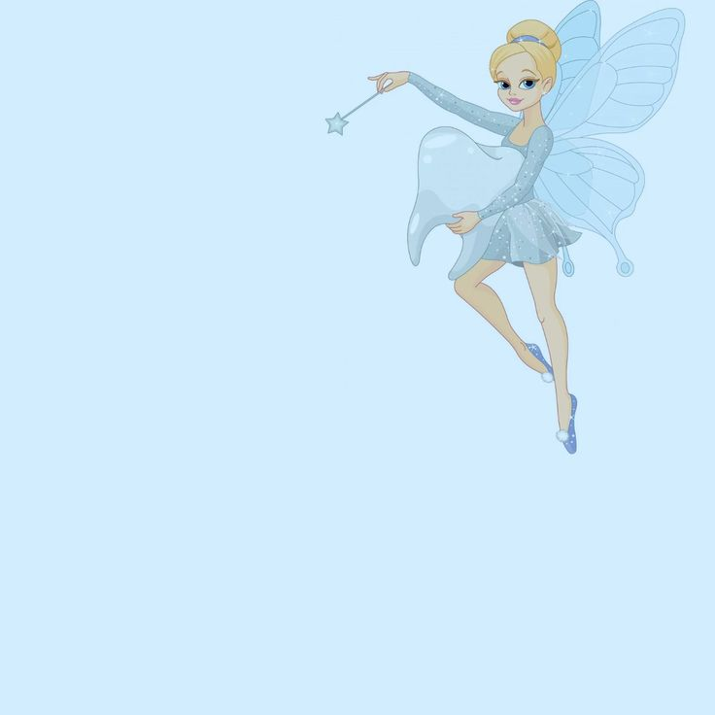
Муниципальное Бюджетное Общеобразовательное Учреждение
СОШ №9 с. Хвалынка

«Зубная Фея
в гостях у ребят»

Воспитатель: Заяц И.П.

2024г.

для детей разновозрастной группы
«Зубная Фея в гостях у ребят»
Разработала: Заяц Ирина Петровна
Цель: Уточнение и закрепление знаний детей о зубах, правилах ухода за ними.
Задачи:
Расширять представления детей о зубах, их строении, значимости в жизни человека.
Закреплять знания правил ухода за ними.
Развивать связную речь, логическое мышление.
Воспитывать бережное отношение к своему организму, желание заботиться о своих зубах.
Предварительная работа:
Беседа с детьми о работе врача стоматолога, чтение художественной литературы, рассматривание иллюстраций.
Оборудование:
Макет зуба, картонные зубы, покрашенные гуашью.
Ход занятия
Воспитатель:
Здравствуйте, ребята. Сегодня у нас будет интересное занятие, я сейчас загадаю вам загадки, послушайте.

Загадки:
Я бываю, золотой
И природный костяной.
Дети: Зуб
Воспитатель:
Тридцать два братца вместе сидят
При улыбке все ярко блестят
Дети: Зубы
Воспитатель:
Молодцы, что отгадали. Это загадки о зубах. О них мы и будем сегодня говорить.
А сейчас, улыбнемся друг другу! Что же вы увидели, когда улыбались?
Дети: Зубы.
Воспитатель:
Совершенно верно, вы увидели ваши улыбки и прекрасные белые зубки! Ребята, а что же мы делаем для того, чтобы наши зубки были белые?
Дети: Мы их чистит зубной щеткой.
Воспитатель:
Дети, но иногда зубы все, же выпадают, когда за зубами не ухаживают, или, когда они молочные. У взрослого человека 32 зуба, а у вас зубы молочные. Первые молочные зубки начинают прорезаться, когда ребеночку исполняется полгода. У таких зубок нет корней, поэтому они легко выпадают. А на их месте вырастают постоянные зубы, если потерять постоянный зуб, на его месте новый уже не вырастет.
Свой рассказ воспитатель сопровождает показом картин.
Воспитатель:
Ребята, если у вас выпадает молочный зубик, что вы делаете?
Дети: Отдаем его Зубной Фее.
Воспитатель:
Послушайте сказку.
Сказка
«В некотором царстве, в некотором государстве жила - была Зубная Фея.
Картинка Зубной Феи.
Воспитатель:
Она не просто жила и колдовала, она работала, причем по ночам, когда все люди спали. Как только становилось темно, она надевала свои крылышки и летала по разным городам и странам. Заглядывала в окна домов, дворцов, где живут люди, и смотрела, не лежат ли на подоконниках молочные зубки, которые выпали у детей. А когда она их находила, волшебной палочкой легко стучала по окну, открывала его, забирала зубик и взамен оставляла детям подарочек под подушкой.
Ребята, у Зубной феи, которая появилась на экране, есть волшебный зубик и она покажет, как надо правильно ухаживать за своими зубами, чтобы они не испортились.
Здравствуйте, ребята, я очень рада вас всех видеть, я научу вас, как надо правильно ухаживать за своими зубками. Подойдите к своим столам, на которых лежат раскрашенные гуашью картонные зубы.
Дети, ударьте по картонному зубу, покрытому гуашью. Гуашь трескается и осыпается, также при ударах портится эмаль на зубах. А сейчас, посмотрите в зеркальце на свои зубки. Какие они?
Дети: Они белые, блестящие.
Зубная Фея:
Да, правильно, ваши зубки белые, блестящие, но вот твердые они или нет, давайте поверим. Возьмите ложечки и постучите ими по своим зубкам. Что вы услышали?
Зубная Фея: Ваши зубки крепкие и твердые. А сейчас, дети, я предлагаю вам посмотреть картинки «Правила чистки зубов».

Затем Фея объясняет: При чистке щеткой справа налево «остатки пищи» не удалились. При движении щетки сверху вниз с легким поворотом «остатки пищи» удаляются. После такой чистки нестрашны никакие микробы.
Вам все понятно, как нужно правильно чистить зубки?
Дети: Да
Воспитатель: Дети, ваши глазки устали, проведем гимнастику для глаз
Гимнастика для глаз «Ветер»
Ветер дует нам в лицо.
(Часто моргают веками.)
Закачалось деревцо.
(Не поворачивая головы, смотрят вправо- влево.)
Ветер тише, тише, тише…
(Медленно приседают, опуская глаза вниз.)
Деревца все выше, выше!
(Встают и глаза поднимают вверх.)
Воспитатель: Глазки наши отдохнули, наше занятие продолжается
На картинке появляется Зубная Фея
Палочкой волшебной
В воздухе махнем,
Волшебство появится,
В сказку попадем.
На картинке появляется изображение сказочной принцессы, перед принцессой стол со сладостями
Воспитатель комментирует
Принцесса любит мармелад,
Обожает шоколад,
Пенки от варенья,
Конфеты и печенье.
Не любит кашу,
Салат и винегрет,
А любит сладости
Вот и весь ответ.
На картинке принцесса начинает, есть орех, и ломает зуб, начинает плакать.
Ой-ой-ой!
Что же сделалось со мной?
Почему мой зуб сломался
Он же даже не шатался?
Зубная Фея обращается к Принцессе:
Почему не кушаешь сладости на столе,
Или надоели они тебе?
Что случилось, милое дитя?
Отвечай скорее, не томи меня!
Принцесса отвечает:
Ела я конфеты, сласти,
Не любила кашу я,
Вот теперь болят все зубы,
Виновата я сама.
Зубная Фея:
Принцесса милая, не плачь
Позову доктора.
Он прибудет в тот же час.
Доктор появляется на картинке
Что случилось, что за крик?
Зубная Фея:
У принцессы зуб болит.
Доктор:
Что вы кушали с утра?
Принцесса:
Шоколад и пастилу
Что с зубами не пойму?
Доктор осматривает рот принцессы
Все мне стало ясно.
Кушать сладости одни
Для зубов опасно.
Принцесса:
Что мне делать, доктор,
Чтобы быть здоровой?
Доктор:
Ежедневно чистить зубы
По утрам и вечерам.
Есть полезные продукты,
Чтобы каждый твой зубок
Заблестел и был здоров!
Зубная Фея:
С той поры Принцесса наша
Стала чистить зубы,
Полюбила она есть
Полезные продукты.
Зубная Фея:
Вы, ребята, знаете какие полезные продукты надо кушать, чтобы не болели зубки?
Дети: Да
Воспитатель:
Мы с вами, дети, совсем засиделись, проведем физкультминутку.
Физкультминутка
Льется чистая водица,
Мы умеем сами мыться,
Порошок зубной берем,
Крепко щеткой зубы трем.
Моем шею, моем уши,
После вытремся посуше.
Поверни головку вправо,
Поверни головку влево,
Опусти головку вниз
И тихонечко садись.
Дети выполняют движения по тексту
Зубная Фея:
Вот сколько интересного можно узнать о зубах, надеюсь, что сегодняшняя беседа поможет вам понять, что о зубах нужно заботиться: есть полезную пищу, чистить их, полоскать рот после еды.
Помните:
Здоровые зубы – здоровая улыбка.
Спасибо вам, ребята, ждите меня в своих снах. Когда у вас выпадет очередной молочный зубик, я приду к вам! А пока я говорю: «До свидания!»
Воспитатель: Вот и попрощались мы с Зубной Феей, но она о вас будет помнить, и приходить к вам, пока вы спите.

